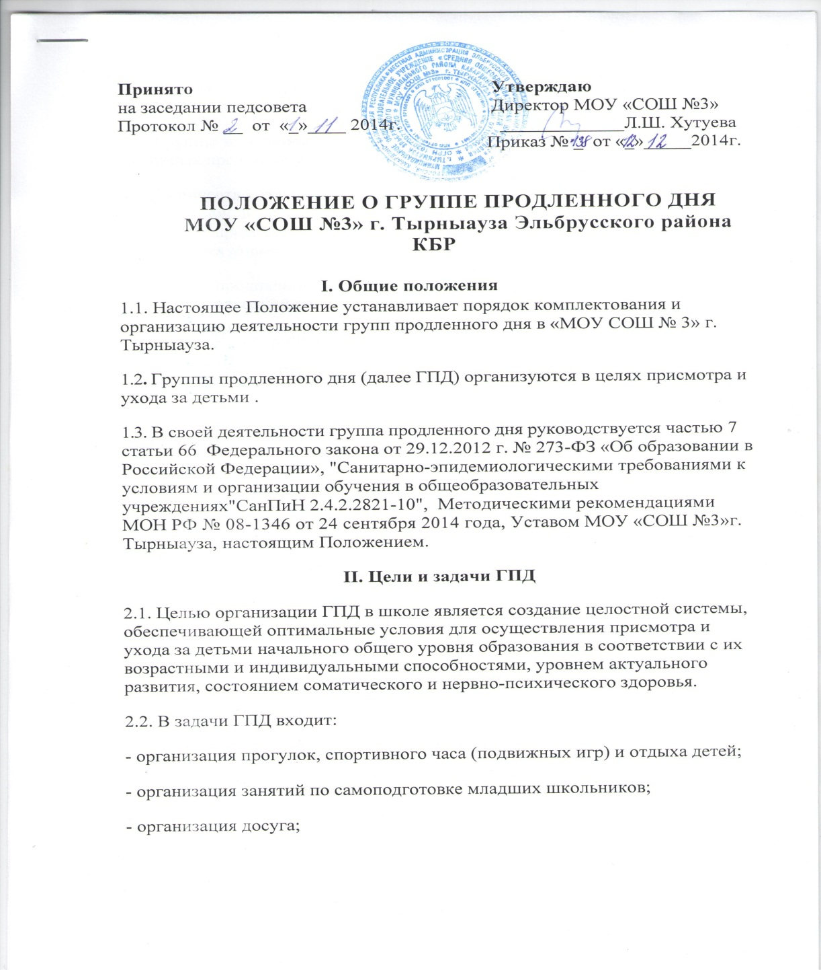

3.1. Группы продлённого дня открываются в школе по запросам родителей (законных представителей) обучающихся.
3.2. Количество групп продлённого дня в МОУ «СОШ №3»г. Тырныауза определяется в зависимости от числа поданных заявлений родителей (законных представителей) обучающихся, с учётом санитарных норм и контрольных нормативов.
3.3. Группа продленного дня может быть организована для обучающихся одного класса, одной параллели классов (обучающихся 1-4-х классов).
Ведение журнала группы продленного дня обязательно.
3.4. Зачисление в ГПД и отчисление осуществляется приказом директора школы по заявлению родителей (законных представителей).
3.5. Наполняемость группы продленного дня устанавливается в количестве до 20 человек.
3.6. Деятельность ГПД регламентируется утвержденным режимом дня и планом работы воспитателя.
3.7. Недельная предельно допустимая нагрузка в ГПД — не более 30 часов.
3.8. Группа продлённого дня работает по пятидневной рабочей неделе согласно режиму работы ГПД, утвержденному приказом директора школы:
3.9. По письменной просьбе родителей воспитатель группы продленного дня может отпускать воспитанника для посещения учебных занятий в учреждении дополнительного образования.
3.10. При самоподготовке учащиеся могут использовать возможности школьной библиотеки.
3.11.Учебная и справочная литература воспитанников может храниться в определенном месте для использования при самоподготовке.
3.12. Во время самоподготовки (приготовления домашнего задания) воспитателями могут быть организованы консультации по учебным предметам.
3.13. Время, отведенное на самоподготовку, нельзя использовать на другие цели.

II. Организация быта воспитанников
группы продленного дня

2.1.В группе продленного дня сочетается двигательная активность воспитанников на воздухе (прогулка, подвижные и спортивные игры).
2.2. Продолжительность прогулки для воспитанников начального общего образования составляет не менее 1 часа.
2.3.В школе организуется двухразовое горячее питание для воспитанников группы продленного дня (обед и полдник) за счет родительских средств.
2.4. Для работы группы продленного дня с учетом расписания учебных занятий в школе могут быть использованы учебные кабинеты, мастерские, физкультурный и актовый залы, читальный зал библиотеки и другие помещения. Порядок использования помещений и ответственность за сохранность учебного оборудования возлагаются на воспитателя или на педагогического работника, ответственного за досуговые занятия с воспитанниками.
2.5. Личные гигиенические предметы должны приобретаться родителями воспитанников группы продленного дня и храниться в определенном месте.
2.6. Каждый организованный выход детей группы продленного дня за пределы территории школы должен быть разрешен приказом с установлением ответственного за сохранность жизни и здоровья воспитанников. Маршруты прогулок, экскурсий за пределы территории школы должны быть утверждены директором.

III. Права и обязанности участников группы продленного дня МОУ «СОШ №3»г. Тырныауза
3.1.Права и обязанности работников общеобразовательного учреждения и воспитанников определяются Уставом Школы, правилами внутреннего распорядка, правилами поведения обучающихся и настоящим положением.
3.2. Заместитель директора школы по УВР несет административную ответственность за создание необходимых условий для работы группы продленного дня.

3.3. Воспитатель группы продленного дня отвечает за состояние и организацию ухода и присмотр за детьми в группе продленного дня, систематически ведет журнал группы продленного дня, отмечает посещаемость группы воспитанниками.
3.4. При организации питания воспитателю необходимо:

• проверить чистоту рук и полотенец;
• провести двухминутную этическую беседу;
• следить за поведением детей в столовой;
• проследить за организованным уходом школьников из столовой.

3.5. Организуя отдых на воздухе, воспитатель обязан:

• организовать проветривание помещения;
• проследить за одеванием детей и их одеждой;
• сообщить план отдыха;
• дать задание и распределить обязанности;
• вести наблюдение за самочувствием детей;
• проводить индивидуальные и групповые беседы;
• подвести итог отдыха;
• проследить за порядком возвращения детей в школу.

3.6. Родители несут ответственность:
- своевременный приход детей в школу;
- внешний вид воспитанника, требуемый Уставом школы;
- своевременную оплату горячего питания детей (до 1 числа следующего месяца);
3.7. Воспитанники группы продленного дня участвуют в самоуправлении группы продленного дня, поддерживают сознательную дисциплину.

IV. Управление группой продленного дня
4.1. Воспитатель ГПД назначается и освобождается от занимаемой должности директором школы. Воспитатель планирует и организует деятельность учащихся в ГПД, отвечает за сохранение их жизни и здоровья.
4.2. В образовательных целях к работе в ГПД привлекаются педагог-психолог, библиотекарь, другие педагогические работники.
4.3. Общее руководство группами продлённого дня осуществляет заместитель директора по учебно-воспитательной работе в соответствии с должностной инструкцией.

V. Документы ГПД и отчетность
5.1. Документы:
- приказ о создании групп продленного дня;
- план работы воспитателя в группе продленного дня;
- режим работы ГПД;
- заявления родителей;
- договор между МОУ «СОШ №3» г. Тырныауза и родителями (законными представителями) обучающихся о предоставлении услуг по присмотру и уходу за детьми в ГПД;
- журнал посещаемости учащихся в ГПД;
- табели учета посещаемости по питанию.
5.2. Воспитатели ГПД отчитываются о проделанной работе по мере необходимости по запросу администрации школы.

